МИНОБРНАУКИ РОССИИ
САНКТ-ПЕТЕРБУРГСКИЙ ГОСУДАРСТВЕННЫЙ ЭЛЕКТРОТЕХНИЧЕСКИЙ УНИВЕРСИТЕТ
«ЛЭТИ» ИМ. В.И. УЛЬЯНОВА (ЛЕНИНА)
Кафедра САУ

ОТЧЕТ
по лабораторной работе №1
по дисциплине «Электрический привод» Тема: Управление СДПМ
Вариант 19

Студент гр. 2491 |  | Недовизий А.И.
Преподаватель |  | Богданова С.М.

Санкт-Петербург 2025

Цель работы:
Изучить различные способы управления синхронным двигателем с постоянными магнитами на примере симуляции в SimInTech.
Задание к работе:
- Составить модель СДПМ в SimInTech. В отчет вставить скриншот модели и уравнения, по которым модель была построена.
  - Произвести пуск СДПМ от сети (подобрать максимальную частоту, при которой двигатель пускается). В отчет вставить графики тока и скорости (от времени) при максимальной частоте, зависимость скорость двигателя от частоты.
  - Построить управление вентильным двигателем (без обратной связи по току и скорости), без ШИМ. В отчет вставить скриншот модели, графики тока и скорости при номинальном напряжении.
  - Добавить в систему регулятор скорости. В отчет вставить скриншот модели, графики тока и скорости при задании номинальной скорости.
  - Добавить в систему регулятор тока (замыкание ОС по модулю вектора тока)
+ регулятор скорости. В отчет вставить скриншот модели, графики тока и скорости при задании номинальной скорости.
  - Построить модель полеориентированного управления СДПМ. В отчет вставить скриншот модели, график скорости при задании номинальной скорости.
  - Добавить в модель полеориентированного управления однополярный ШИМ, (добавить фильтрацию токов, выполнить подбор частоты ШИМ). В отчет вставить скриншот модели, график ШИМ, скорости и тока при задании номинальной скорости.
Таблица №1 – Исходные данные двигателя

Число  пар полюсов | n, об/мин | f, Гц | P,  кВт | Мн, Нм | Мmax, Нм | U, В | Эффек- тивность,  % | Iн,  А | Rs, Ом | Lm, мГн | L1,  мГн | J,  кгм² | Масса, кг
2 | 3000 | 100 | 30.0 | 96 | 120 | 347 | 94.5 | 53.5 | 0.041 | 1.35 | 0.46 | 0.079 | 135

Результаты выполнения заданий
- Модель СДПМ:
На основе уравнений сделаем субмодель СДПМ. Данный тип двигателя описывается уравнениями в подвижных осях A, B, C.
Уравнения, описывающие модель:

$$\left\{\begin{aligned}u_{a} + e_{a}=R∙i_{a}+L_{s}∙\frac{di_{a}}{dt} \\ u_{b} + e_{b}=R∙i_{b}+L_{s}∙\frac{di_{b}}{dt} \\ \begin{matrix}u_{c} + e_{c}=R∙i_{c}+L_{s}∙\frac{di_{c}}{dt} \\ \begin{matrix}ω_{R}=\int{\frac{M_{em}-M_{н}}{J}}dt \\ M = \frac{3}{2}∙Z_{p}∙F_{s}∙Ф_{r}\end{matrix}\end{matrix}\end{aligned}\right.$$
Модель, составленная в SimInTech приведена на рисунке 1.
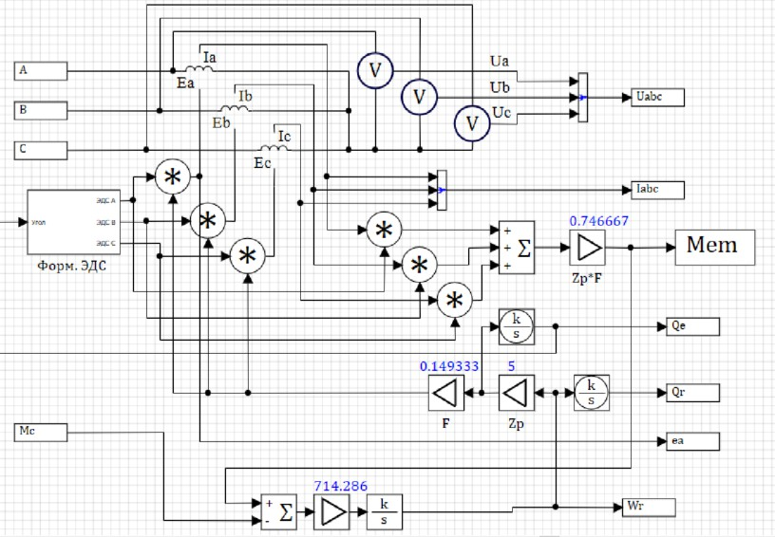
Рисунок 1 – Модель СДПМ
- Пуск СДПМ от сети:
Составим модель для пуска СДПМ от сети (рисунок 2). В скрипте модели зададим исходные параметры двигателя исходя из заданного варианта.

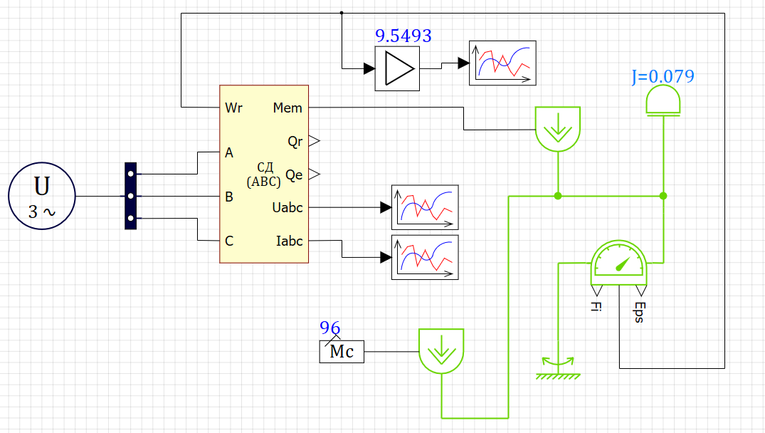

Рисунок 2 – Пуск СДПМ от сети
Данная модель описывается уравнениями в подвижных осях A, B, C.
Далее будем подбирать максимальную частоту сети, при который двигатель запускается и набирает установившуюся скорость вращения. Результаты моделирования при различных частотах представлены на рисунках 3 – 6.
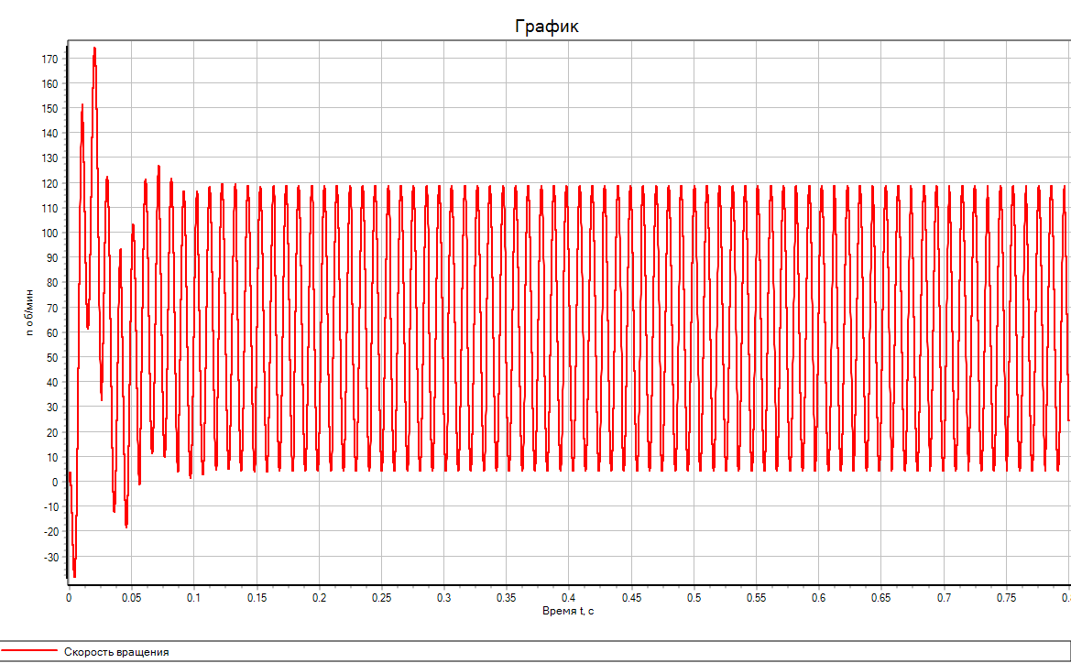
Рисунок 3 – График скорости вращения вала при частоте сети 100 Гц

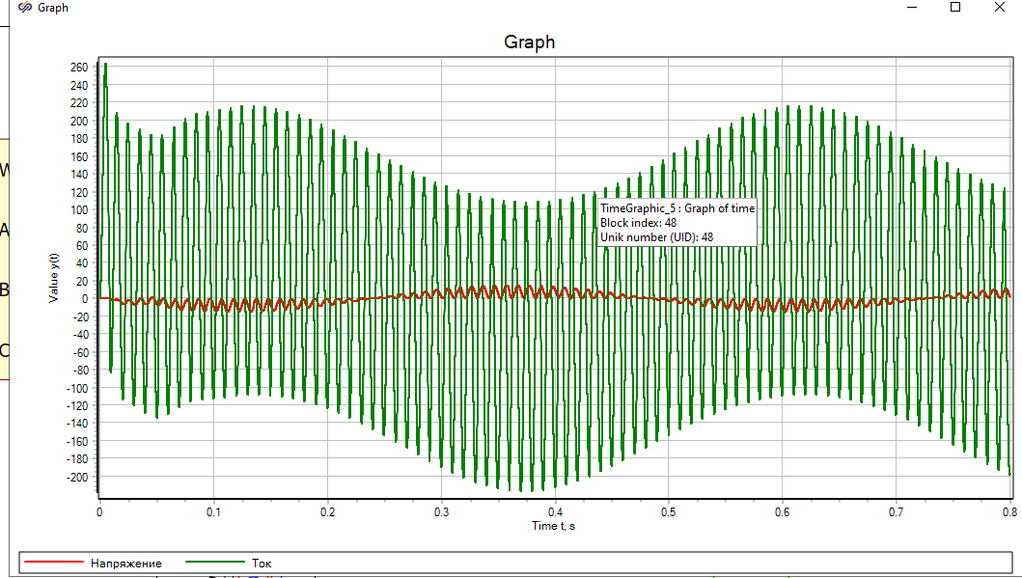

Рисунок 4 – Графики тока и напряжения одной обмотки при частоте сети 100 Гц
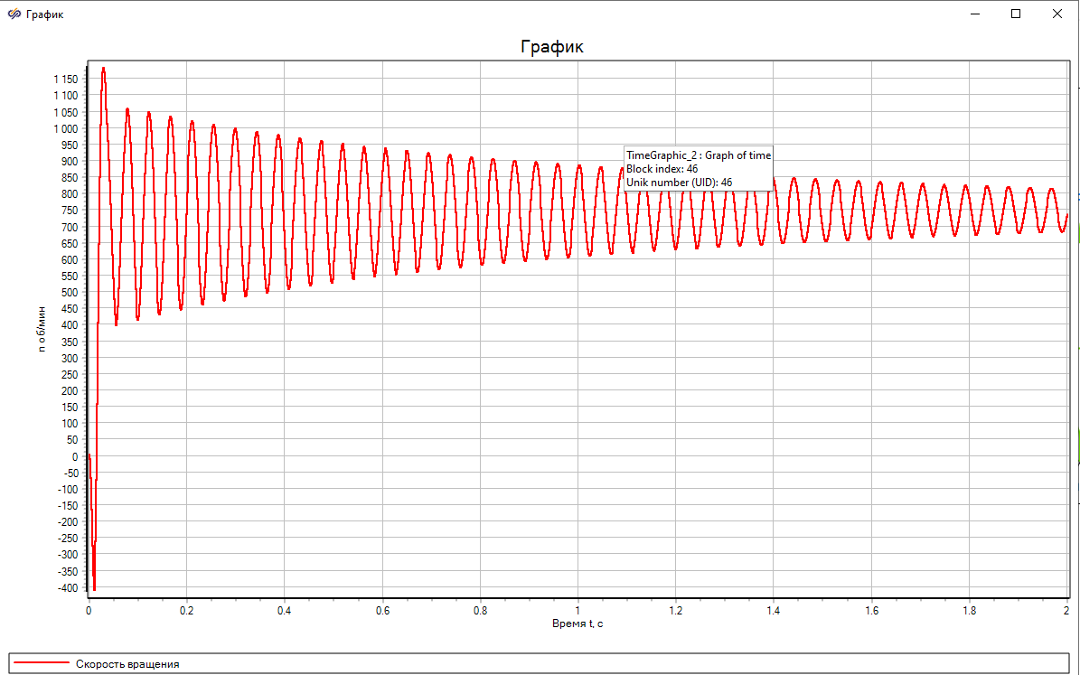
Рисунок 5 – График скорости вращения вала при частоте сети 25 Гц

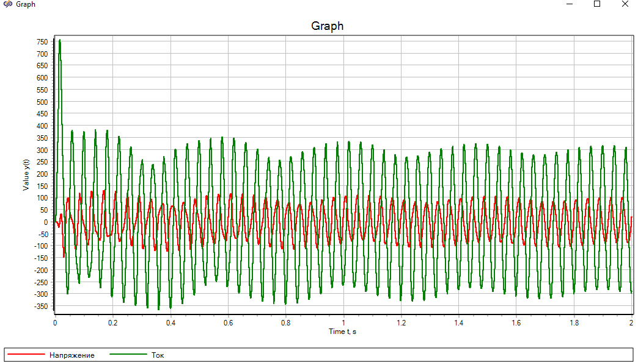

Рисунок 6 – Графики тока и напряжения одной обмотки при частоте сети 25 Гц
Максимальная частота сети, при которой двигатель запускается – 25 Гц.
Проведем еще несколько опытов при частотах ниже 25 Гц. Построим зависимость скорости вращения двигателя от частоты сети. Данная зависимость приведена на рисунке 7.

Рисунок 7 – График зависимости скорости от частоты питающей сети

- Управление вентильным двигателем:
Вентильный двигатель основан на векторном управлении в декартовой системе координат с помощью обратного преобразования Парка и обратного преобразования Кларка. Составим блоки преобразования, скрипты описывающие данные блоки приведены на рисунках 8 и 9.

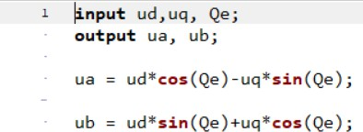
Рисунок 8 – Описание блока обратного преобразования Парка

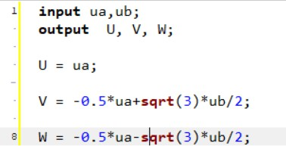

Рисунок 9 – Описания блока обратного преобразования Кларка

С помощью созданных блоков составим полную модель вентильного двигателя.
Данная модель представлена на рисунке 10.
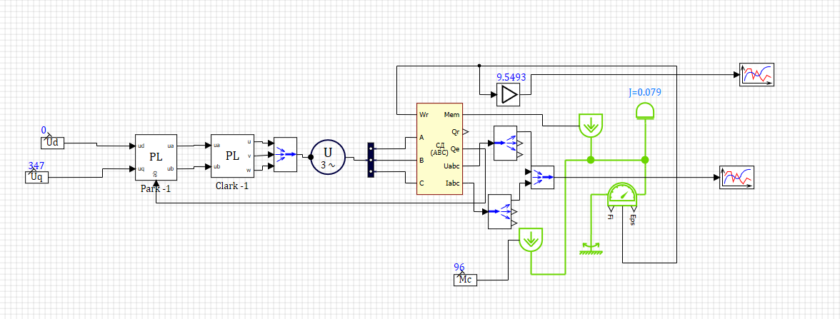
Рисунок 10 – Модель управления вентильным двигателем

Далее получим графики при номинальном значении напряжения. Полученные графики приведены на рисунках 11 и 12.
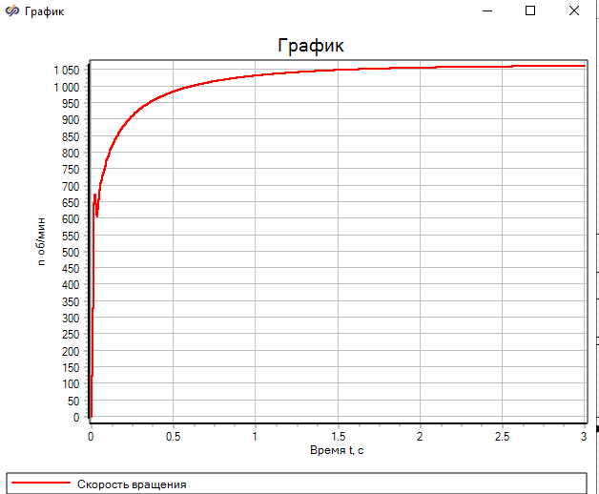
Рисунок 11 – График скорости вращения вала двигателя

Как можно заметить из полученного переходного процесса величина установившейся скорости достаточно сильно отличается от номинальной скорости.
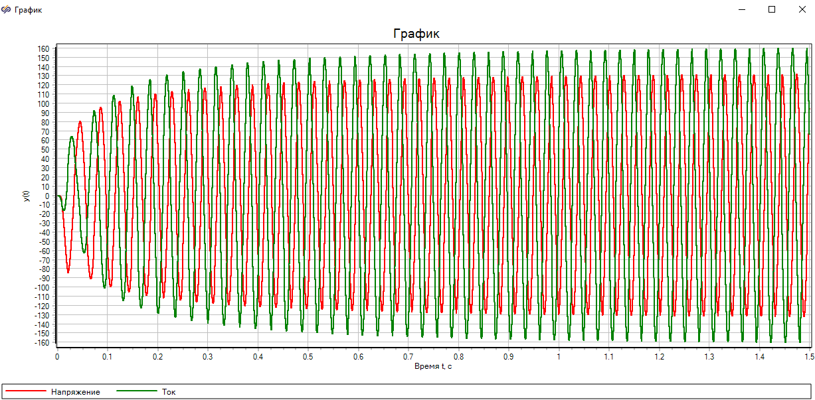
Рисунок 12 – Графики тока и напряжения
- Добавление в систему регулятора скорости:
Для добавления регулятора скорости необходимо добавить в модель блоки прямого преобразования Парка и прямого преобразования Кларка, как это было сделано в предыдущем пункте (рисунки 13 и 14). Регулятор скорости представляет из себя библиотечный ПИ регулятор с ограничением по вектору ud.
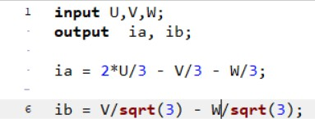

Рисунок 13 – Описание блока прямого преобразования Кларка

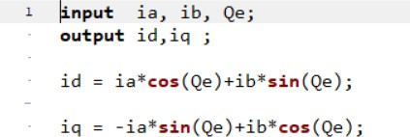

Рисунок 14 – Описание блока прямого преобразования Парка
Блок схема блока ограничителя векторов управления представлена на рисунке 15.
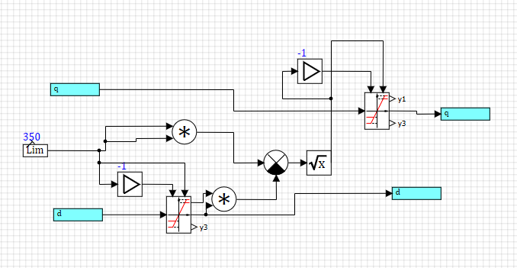
Рисунок 15 – Блок схема блока U_lim
Из полученных блоков составим полную схему управления СДПМ с регулятором по скорости. Данная схема изображена на рисунке 16.
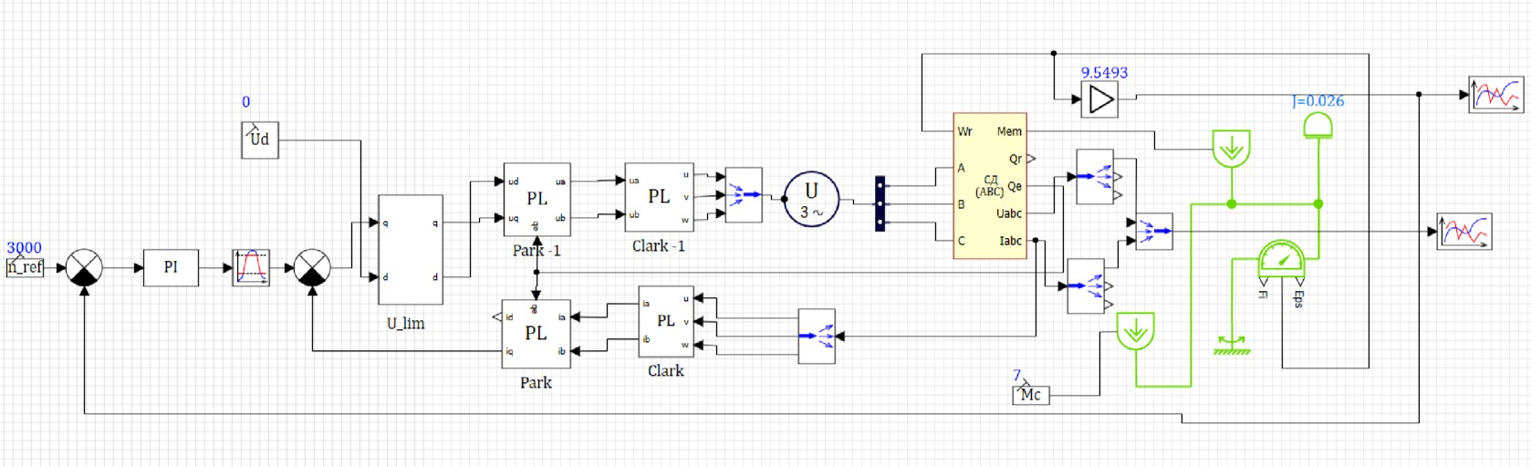
Рисунок 16 – Смеха управления СДПМ с регулятором скорости
Подберем коэффициенты ПИ регулятора, так чтобы перерегулирование было меньше 10%.
Полученные коэффициенты составили Kp = 2, Ki = 2.5. В таком случае перерегулирование составляет примерно 6%, время регулирование около 1.4 с. Полученные графики при таких значениях регулятора представлены на рисунках 17 – 18.
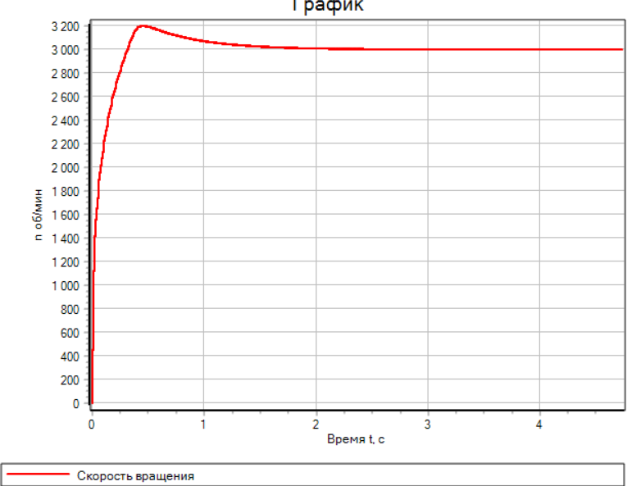
Рисунок 17 – График скорости вращения СДПМ с регулятором по скорости

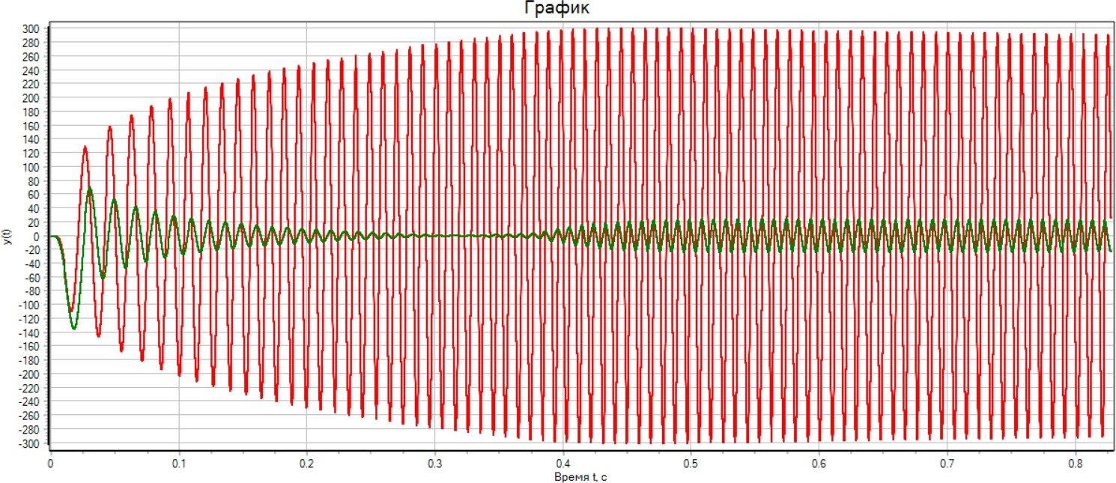

Рисунок 18 – Графики тока и напряжения СДПМ с включением регулятора по скорости

- Добавление регуляторов по току:
Включим в схему ПИ регуляторы по току. Полученная модель представлена на рисунке 19.
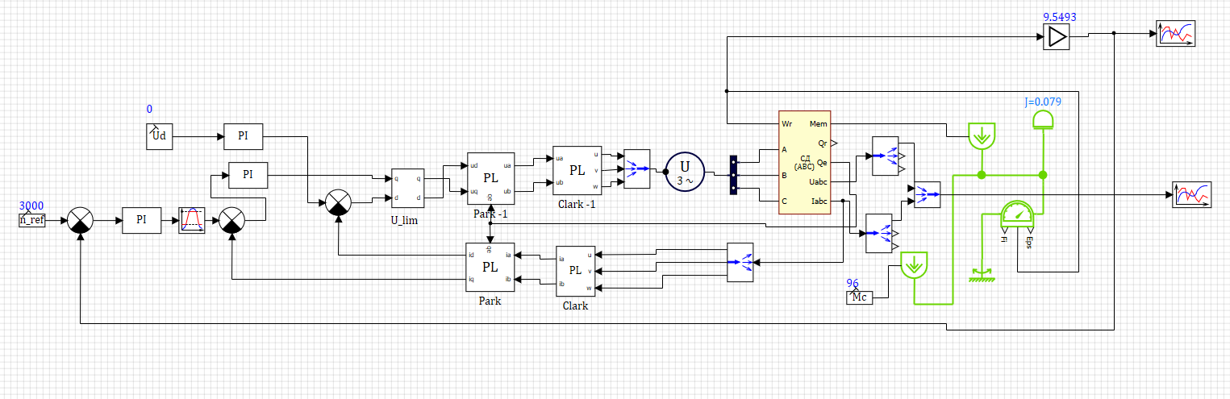
Рисунок 19 – Модель с добавленными регуляторами по току

Подобрав коэффициенты регуляторов для двух векторов управления, получилось добиться результатов, представленных на рисунках 20 – 21.
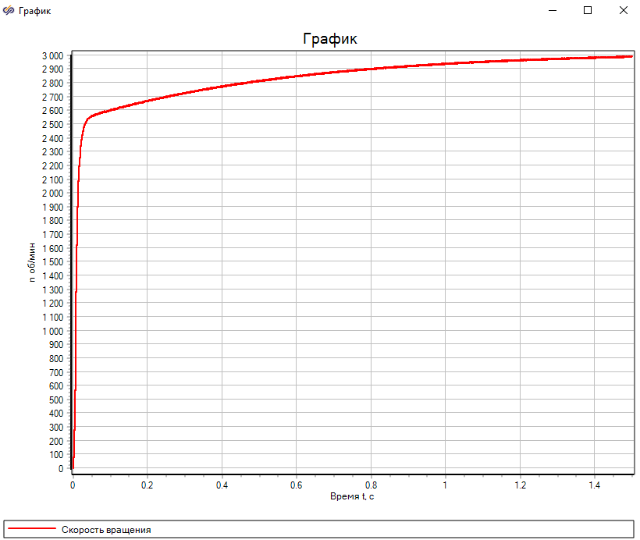
Рисунок 20 – Скорость вращения СДПМ при добавлении регуляторов по току

Номинальная скорость вращения вала двигателя достигается примерно за 1 с, что говорит о правильном подборе коэффициентов регуляторов.

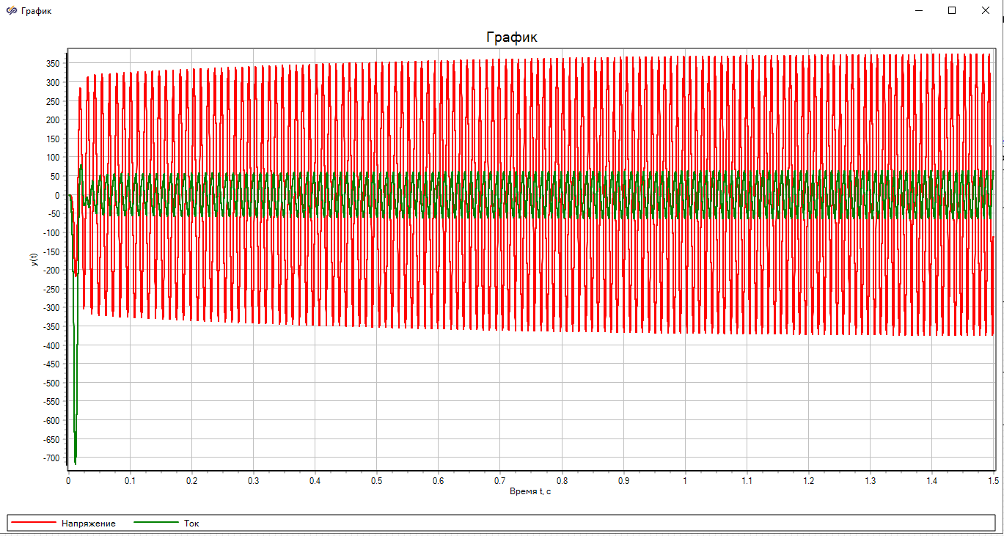
Рисунок 21 – Графики тока и напряжения при добавлении регулятора по току

Вся система с регуляторами по току и скорости представляет из себя полеориентированное управление СДПМ.

- Добавление однополярной ШИМ и фильтрацию токов:
На рисунке 22 представлена модель полеориентированного управления СДПМ.
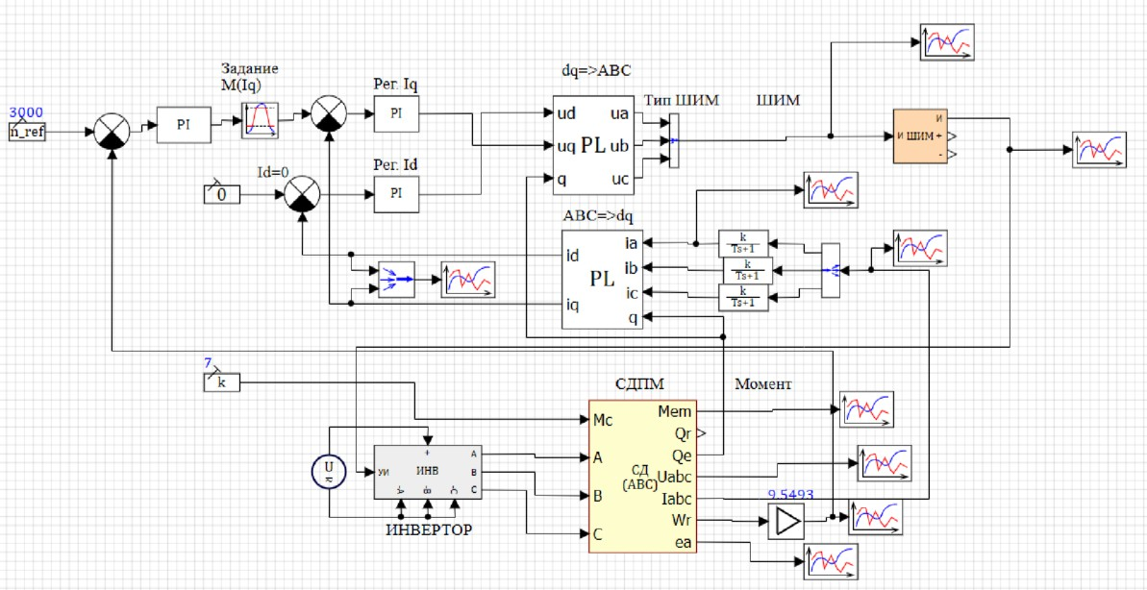
Рисунок 22 – Модель полеориентированного управления с однополярным
ШИМ

При таком способе управления были получены следующие графики (рисунок 23) – 25).
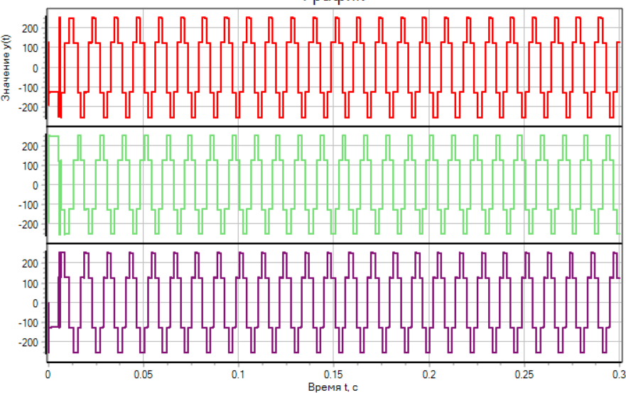
Рисунок 23 – Графики фазных выходных напряжений
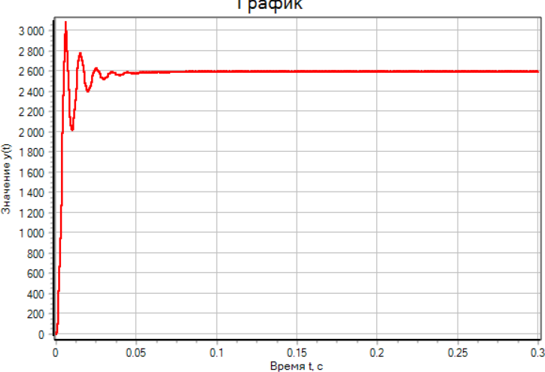
Рисунок 24 – График скорости вращения вала двигателя

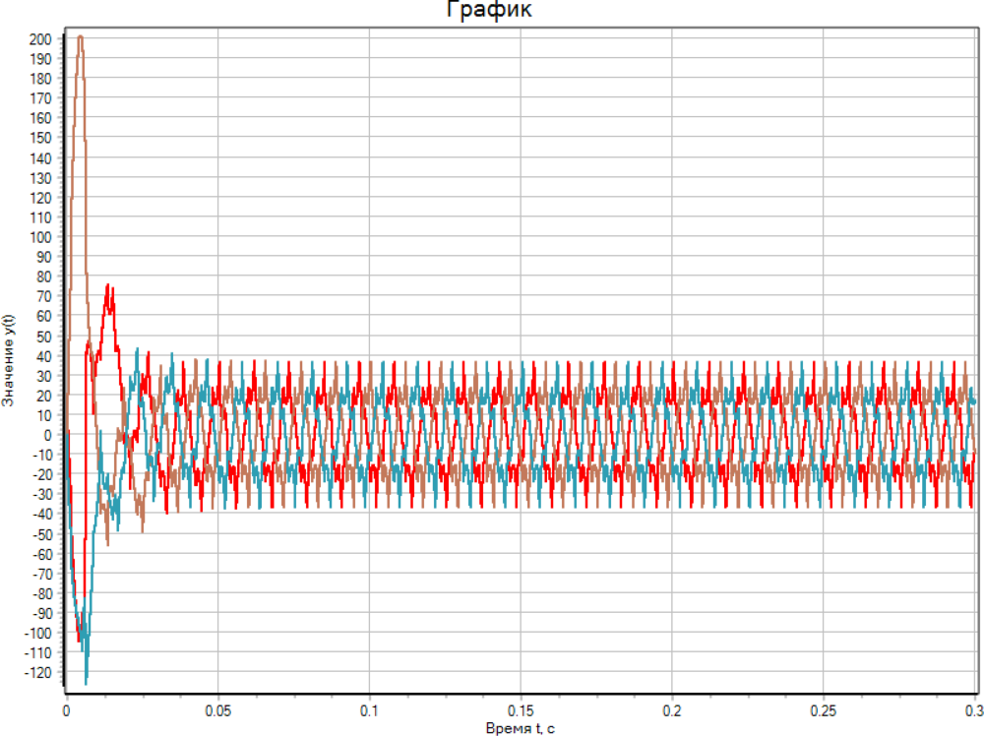
Рисунок 25 – Графики фазных токов

Вывод
В рамках лабораторной работы было проведено исследование методов управления синхронным двигателем с постоянными магнитами (СДПМ). Анализ прямого пуска от сети показал, что максимальная частота запуска составляет 25 Гц, что в четыре раза ниже номинальной. Были разработаны системы управления на основе преобразований Кларка и Парка. Наиболее простая конфигурация (вентильный двигатель) не обеспечила выход на номинальную скорость в установившемся режиме. Введение регулятора скорости позволило достичь номинальных оборотов, однако сопровождалось перерегулированием в 6%. Последующее добавление регуляторов тока позволило реализовать полеориентированное управление, которое устранило перерегулирование и обеспечило время регулирования 1 с. Интеграция ШИМ-модуляции сократила время переходного процесса до 0,05 с, но привела к установившейся ошибке по скорости.

